Elektronická datová média (aktualizováno 1. 1. 2025)

Jak fungují elektronická datová média?
- tyto média využívají elektronicky programovatelnou paměť (tzv. flash paměť)
- médium obsahuje obrovské množství tzv. paměťových buněk, které v sobě uchovávají 1 bit informace
- pomocí elektrického impulsu (tzv. flashnutí) se tyto buňky změní svůj stav (0 nebo 1)

USB flash disk
- USB (Universal Serial Bus) je univerzální sériová sběrnice, která nahrazuje způsoby připojení, které se používaly dříve, jako třeba sériový nebo paralelní port
- nejpoužívanější varianta elektronických datových médií
- připojuje se k počítači pomocí univerzálního rozhraní USB
- nabízí větší přenosovou rychlost i větší kapacitu než optická datová média
- kapacita: od 4 GB do 1 TB

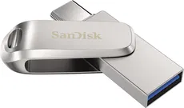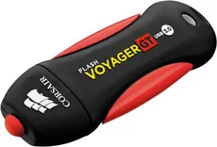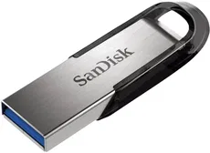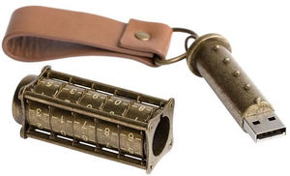

Výběr USB flash disků naleznete zde: https://www.alza.cz/flashdisk-prenosne-usb-disky/18842861.htm

USB standardy
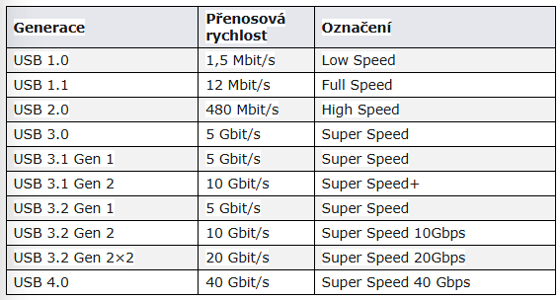
- všechny verze jsou kompatibilní
- v praxi to znamená, že USB zařízení můžeme připojit do konektoru starší i novější verze, rozdíl bude samozřejmě v přenosové rychlostí daného standardu
- co se týče nabíjení přes USB, napětí je u všech standardů stejné, a to 5V

Výhody a nevýhody
- výhody: univerzální rozhraní USB, menší rozměry, odolnější, menší spotřeba energie
- nevýhody: vysoká cena při velkých kapacitách oproti pevným diskům, menší životnost paměťových buněk

Paměťová karta
- elektronická datová média určená hlavně pro externí zařízení (fotoaparáty, videokamery, digitální přehrávače, mobilní telefony, herní konzole, tablety, …)
- dnes dochází k postupnému nahrazování karet zvyšováním interní paměti v zařízeních (především v tabletech a smartphonech)
- existuje velké množství navzájem nekompatibilních typů paměťových karet
- dnes hlavně převažují paměťové karty typu Secure Digital (SD)
- pro připojení k počítači je však nutná čtečka paměťových karet nebo adaptér s USB konektorem
- díky velkému množství typů karet a jejich variant nabízí různé kapacity (jednotky GB až desítky GB), ale také různé rychlosti čtení a zápisu dat

Nejznámějsí typy paměťových karet

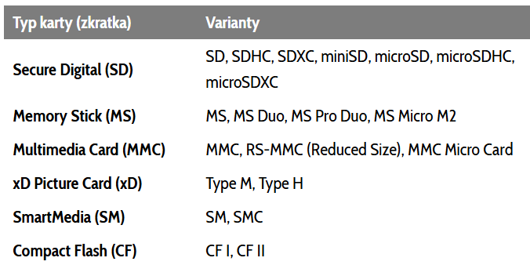

Srovnání rozměrů paměťových karet

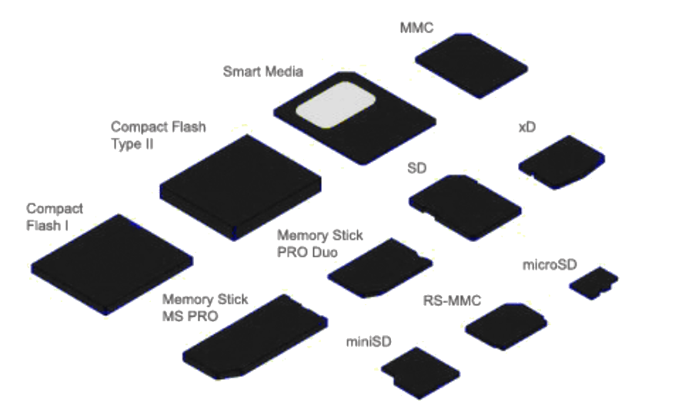

Výběr paměťových karet naleznete zde: https://www.alza.cz/pametove-karty/18843034.htm

Čtečka paměťových karet
- ke čtení a zápisu paměťových karet slouží čtečka paměťových karet (angl. card reader)
- může být buď interní, jako je čtečka paměťových karet v notebooku, nebo externí – ta se připojuje skrze vnější rozhraní

Interní čtečka paměťových karet Externí čtečka paměťových karet

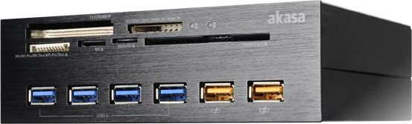
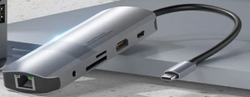
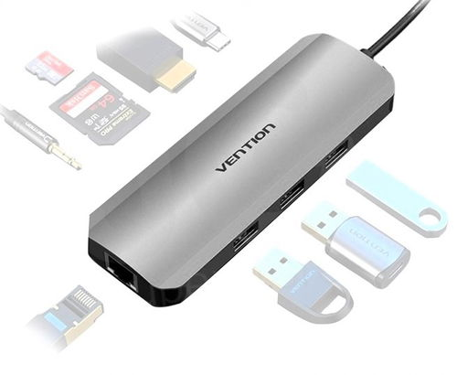

Výběr čteček paměťových karet naleznete zde: https://www.alza.cz/ctecky-pametovych-karet/18843035.htm

SSD disk
- anglicky Solid State Disc
- nejnovější typ elektronického média, který nahrazuje klasický pevný disk zejména v přenosných počítačích
- výhody: vyšší přenosová rychlost, tišší chod, menší spotřeba energie
- nevýhody: vysoká cena, menší kapacit než HDD, nižší životnost paměťových buněk, starší operační systémy neumějí využít vyšší přenosové rychlosti

2,5palcový SSD disk SSD disk M.2 Externí SSD disk
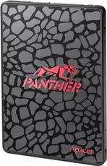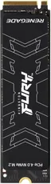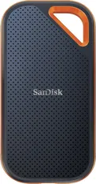

Výběr SSD disků naleznete zde: https://www.alza.cz/ssd-disky/18845887.htm

Základní parametry SSD disků
- formát – nejčastější formát je 2,5palcový (vzhledově stejný jako HDD), existují však i další formáty např. M.2 (vzhledem podobný paměťovému modulu RAM) nebo PCIe (podobný klasické přídavné kartě)
- kapacita dat – velikost úložného prostoru, 128 GB až 8 TB
- typ rozhraní – přenosový standard, nejčastěji SATA, z dalších M.2 nebo PCIe
- typ paměťových buněk – rozlišují se podle toho, kolik bitů uchovává jedna paměťová buňka, dnes se setkáme se třemi typy:
  - SLC – (Single Level Cell, 1 buňka = 1 bit, výhody: vyšší rychlost, delší životnost, nižší spotřeba energie, nevýhody: vyšší výrobní náklady)
  - MLC – (Multi Level Cell, 1 buňka = 2 bity, průměrná rychlost, průměrná životnost, průměrná spotřeba energie, ale nižší výrobní náklady)
  - TLC – (Tiple Level Cell, 1 buňka = 3 bity, nižší přenosová rychlost, kratší životnost, vvyšší spotřeba energie, ale ještě nižší výrobní náklady)

Budoucnost elektronických datových médií
- u flash pamětí dochází k nejrychlejšímu vývoji v datových médií – zvyšuje se kapacita, přenosová rychlost, životnost paměťových buněk
- klesá i cena u velkokapacitních SSD disků
- konkurencí pro tyto média jsou však ještě velkokapacitní pevné disky, které zlepšují svůj výkon, stabilitu i kapacitu

